Отдел территориального планирования

Заказчик: Муниципальное казенное учреждение «Центр обеспечения деятельности администрации Камышловского городского округа»

Проект планировки и проект межевания территории в границах кадастрового квартала 66:46:0104004 в северной части Камышловского городского округа

Положения о характеристиках планируемого развития
территории
Том 1

Муниципальный контракт № 08626000126190000290001 от 27.06.2019 г.

Екатеринбург 2019
Общество с ограниченной ответственностью
«Инженерный центр «Лидер-С»
Отдел территориального планирования

Заказчик: Муниципальное казенное учреждение «Центр обеспечения деятельности администрации Камышловского городского округа»

Проект планировки и проект межевания территории в границах кадастрового квартала 66:46:0104004 в северной части Камышловского городского округа

Положения о характеристиках планируемого развития
территории
Том 1

Муниципальный контракт № 08626000126190000290001 от 27.06.2019 г.

Директор И.И. Банников
Начальник отдела О.В. Идолова
Ведущий градостроитель проекта А.Р. Ситдикова

Екатеринбург 2019
Список разработчиков
Раздел проекта | Должность | Фамилия | Подпись
Руководители | Директор | И.И. Банников
 | Начальник отдела | О.В. Идолова
Архитектурно-планировочная часть | Ведущий градостроитель проекта | А.Р. Ситдикова
Транспортная инфраструктура | Специалист транспортного обеспечения | В.А. Гуляев
Инженерные сети | Специалист инженерного обеспечения | К.В. Юдина
Инженерная подготовка
Охрана окружающей среды | Ведущий специалист градостроительства | А.В. Зуева
Технико-экономическое обоснование проекта

Состав документации по планировке территории
№ п/п | № схемы | Наименование | Масштаб | Количество листов
Проект планировки территории
Основная (утверждаемая) часть проекта планировки территории
Графические материалы
1 | 1 | Чертёж планировки территории (основной чертёж), совмещённый с чертежом красных линий | 1:2000 | 1
Текстовые материалы
2 | – | «Проект планировки территории в границах кадастрового квартала 66:46:0104004 в северной части Камышловского городского округа. Положения о характеристиках планируемого развития территории». Том 1 | – | 27
Материалы по обоснованию проекта планировки территории
Графические материалы
3 | 1 | Карта (фрагмент карты) планировочной структуры территорий городского округа с отображением границ элементов планировочной структуры | 1:5000 | 1
4 | 2 | Схема организации движения транспорта (включая транспорт общего пользования) и пешеходов, а также схема организации улично-дорожной сети | 1:2000 | 1
5 | 3 | Схема границ зон с особыми условиями использования территории,  совмещённая со Схемой границ территорий объектов культурного наследия | 1:2000 | 1
6 | 4 | Схема, отображающая местоположение существующих объектов капитального строительства, в том числе линейных объектов, объектов, подлежащих сносу, объектов незавершённого строительства | 1:2000 | 1
7 | 5 | Варианты планировочных и(или) объёмно-пространственных решений застройки территории в соответствии с проектом планировки территории | 1:2000 | 1
8 | 6 | Схема вертикальной планировки территории, инженерной подготовки и инженерной защиты территории | 1:2000 | 1
9 | 7 | Схема планируемого развития объектов инженерной инфраструктуры | 1:2000 | 1
Текстовые материалы
10 | – | «Проект планировки территории в границах кадастрового квартала 66:46:0104004 в северной части Камышловского городского округа. Материалы по обоснованию». Том 2 | – | 92
Проект межевания территории
Основная (утверждаемая) часть проекта межевания территории
Графические материалы
11 | 1 | Чертёж межевания территории (основной чертёж) | 1:2000 | 1
Текстовые материалы
12 | – | «Проект межевания территории в границах кадастрового квартала 66:46:0104004 в северной части Камышловского городского округа. Сведения об образуемых и изменяемых земельных участках». Том 3 | – | 142
Материалы по обоснованию проекта межевания территории
Графические материалы
13 | 1 | Чертёж межевания территории (материалы по обоснованию) | 1:2000 | 1

Содержание
Введение 7
I. Положение о характеристиках планируемого развития территории 9
1. Общая характеристика территории проектирования 9
2. Основные положения ранее разработанной градостроительной документации, касаемые территории проектирования 10
3. Планируемое развитие функциональных зон 12
4. Планируемое развитие жилищного строительства 14
5. Планируемое развитие системы объектов социального обслуживания 15
6. Планируемое развитие системы инженерно-технического обеспечения 16
7. Планируемое развитие системы транспортного обслуживания территории 17
7.1. Планируемые границы элементов планировочной структуры (красные линии) 18
8. Планируемые мероприятия по инженерной подготовке и благоустройству территории 21
8.1. Инженерная подготовка и благоустройство территории 21
8.2. Инженерное благоустройство территории, мероприятия по обеспечению доступа маломобильных групп населения 22
9. Планируемые мероприятия по охране окружающей среды 22
9.1. Мероприятия по охране окружающей среды 22
9.2. Планировочные ограничения 23
9.3. Санитарная очистка территории 24
II. Положение об очерёдности планируемого развития территории 26

Введение

Проект планировки территории в границах кадастрового квартала 66:46:0104004 в северной части Камышловского городского округа (далее – проект) разрабатывается в рамках муниципального контракта от 27.06.2019 г. № 08626000126190000290001 между муниципальным заказчиком МКУ «Центр обеспечения деятельности администрации Камышловского городского округа» и ООО «Инженерный центр «Лидер-С».
Целями разработки проекта являются:
- Обеспечение устойчивого развития территории, в том числе выделение элементов планировочной структуры, установление границ земельных участков, установление зон планируемого размещения объектов капитального строительства, установление красных линий и проведения комплексных кадастровых работ.
2. Анализ существующей градостроительной ситуации и решения задач по развитию Проектируемой территории.
3. Создание информационного ресурса ИСОГД в виде базы пространственных и иных данных об объектах градостроительной деятельности в целях обеспечения автоматизации процессов при исполнении муниципальных функций и предоставлении услуг в сфере градостроительной деятельности.
4. Обеспечение публичности и открытости градостроительных решений.
При разработке проекта учтены и использованы следующие законодательные нормативные документы:
– Федеральный закон от 29.12.2004 №190-ФЗ «Градостроительный кодекс Российской Федерации»;
– Федеральный закон от 25.10.2001 №136-ФЗ «Земельный кодекс Российской Федерации»;
– Федеральный закон от 03.06.2006 №74-ФЗ «Водный кодекс Российской Федерации»;
– Федеральный закон от 04.12.2006 №200-ФЗ «Лесной кодекс Российской Федерации»;
– Федеральный закон от 23.06.2014 №171-ФЗ «О внесении изменений в Земельный кодекс Российской Федерации и отдельные законодательные акты Российской Федерации»;
– Федеральный закон от 06.10.2003 №131-ФЗ «Об общих принципах организации местного самоуправления в Российской Федерации»;
– Федеральный закон от 10.01.2002 №7-ФЗ «Об охране окружающей среды»;
– Федеральный закон от 30 марта 1999 года № 52−ФЗ «О санитарно − эпидемиологическом благополучии населения»;
– Федеральный закон от 22.07.2008 №123-ФЗ «Технический регламент о требованиях пожарной безопасности»;
– Местные нормативы градостроительного проектирования, утвержденные Решением Думы Камышловского городского округа от 23.04.2015 года №472;
– Федеральный закон от 24 июля 2007 года № 221-ФЗ «О государственном кадастре недвижимости»;
– СП 42.13330.2016 «Свод правил. Градостроительство. Планировка и застройка городских и сельских поселений. Актуализированная редакция СНиП 2.07.01-89*;
– СП 51.13330.2011 «Защита от шума. Актуализированная редакция СНиП 23-03-2003» (утв. приказом Минрегиона РФ от 28.12.2010 №825);
– СанПиН 2.2.1/2.1.1.1200-03 «Санитарно-защитные зоны и санитарная классификация предприятий, сооружений и иных объектов» (утв. постановлением Главного государственного санитарного врача РФ от 25.09.2007 №74);
– СП 11-112-2001 «Порядок разработки и состав раздела "Инженерно-технические мероприятия гражданской обороны. Мероприятия по предупреждению чрезвычайных ситуаций» градостроительной документации для территорий городских и сельских поселений, других муниципальных образований»;
– Приказ Минэкономразвития России от 01.09.2014 №540 «Об утверждении классификатора видов разрешенного использования земельных участков»;
– РДС 30-201-98 Инструкция о порядке проектирования и установления красных линий в городах и других поселениях Российской Федерации».
Исходные данные, используемые в проекте:
– Генеральный план развития Камышловского городского округа до 2032 года, утвержденного Решением Думы Камышловского городского округа №257 от 27.09.2013;
– Правила землепользования и застройки Камышловского городского округа, утвержденные решением Думы Камышловского городского округа от 25.05.2017 года № 116;
– Инженерно-геодезические изыскания, выполненные ООО «Инженерный центр «Лидер-С» в 2019 году;
– Сведения государственного кадастра недвижимости о землепользовании и земельно-имущественных отношениях.
Проект планировки территории в границах кадастрового квартала 66:46:0104004 в северной части Камышловского городского округа выполняется в местной системе координат Свердловской области МСК-66.

Положение о характеристиках планируемого развития территории

Общая характеристика территории проектирования

Территория проектирования расположена в северной части Камышловского городского округа Свердловской области в границах кадастрового квартала 66:46:0104004.
Площадь территории проектирования составляет 106,06 га.
Местоположение участка проектирования представлен на рисунке 1.
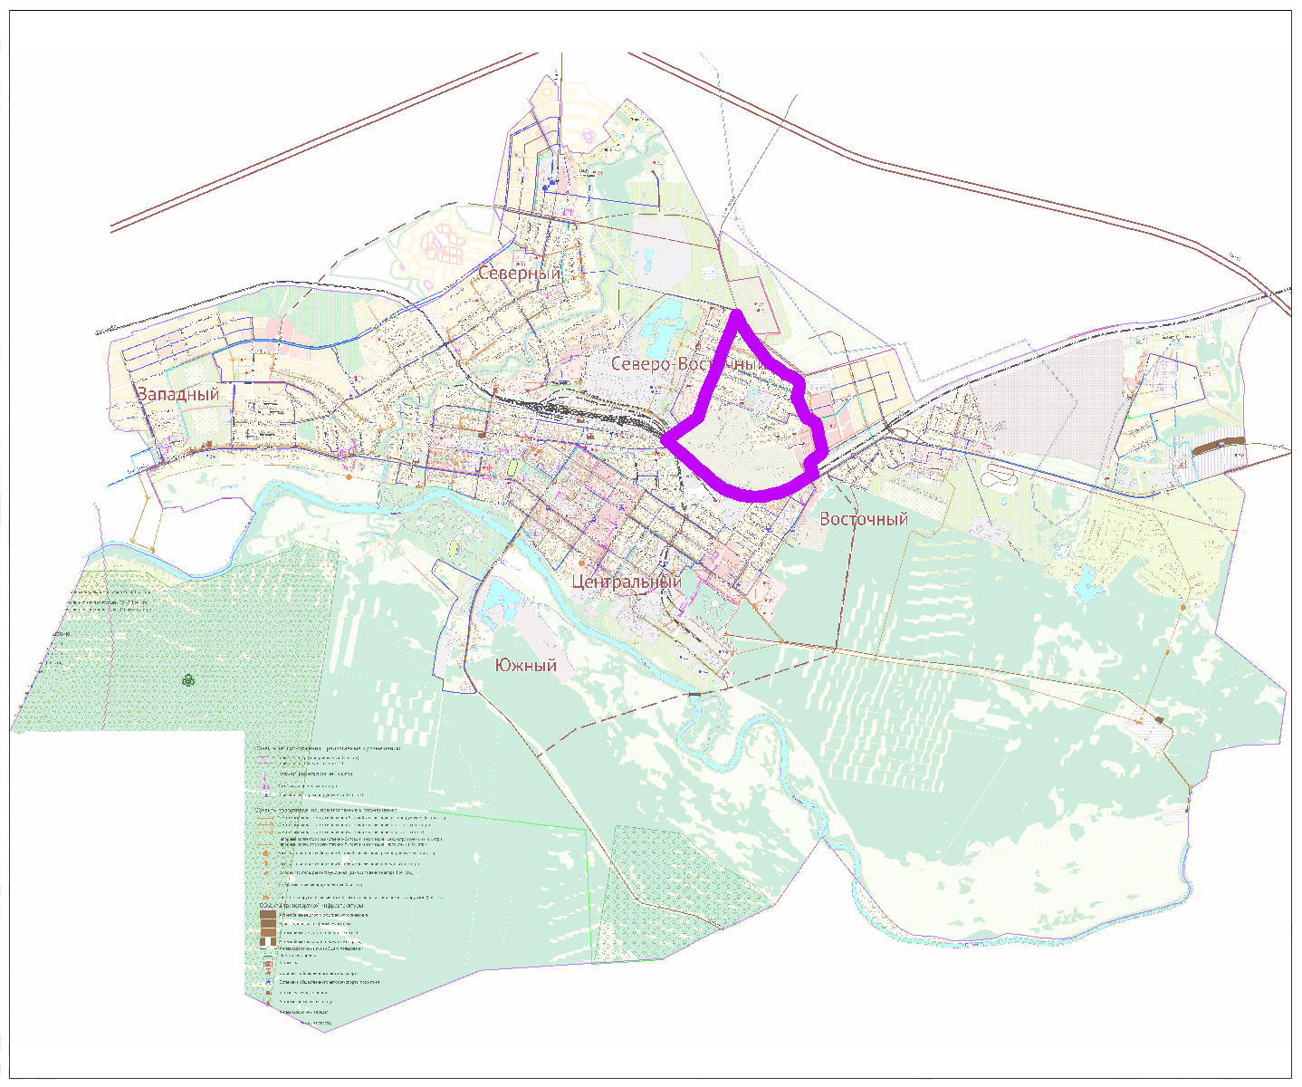
Рис. 1. Схема местоположения участка проектирования

Территория в границах проектирования почти полностью застроена. Здесь располагаются объекты капитального строительства жилой застройки, общественно-деловой застройки, застройки коммунально-складского назначения, а также объекты инженерной и транспортной инфраструктур. В южной части участка проектирования расположены территории режимных объектов и полоса отвода железной дороги.

Основные положения ранее разработанной градостроительной документации, касаемые территории проектирования

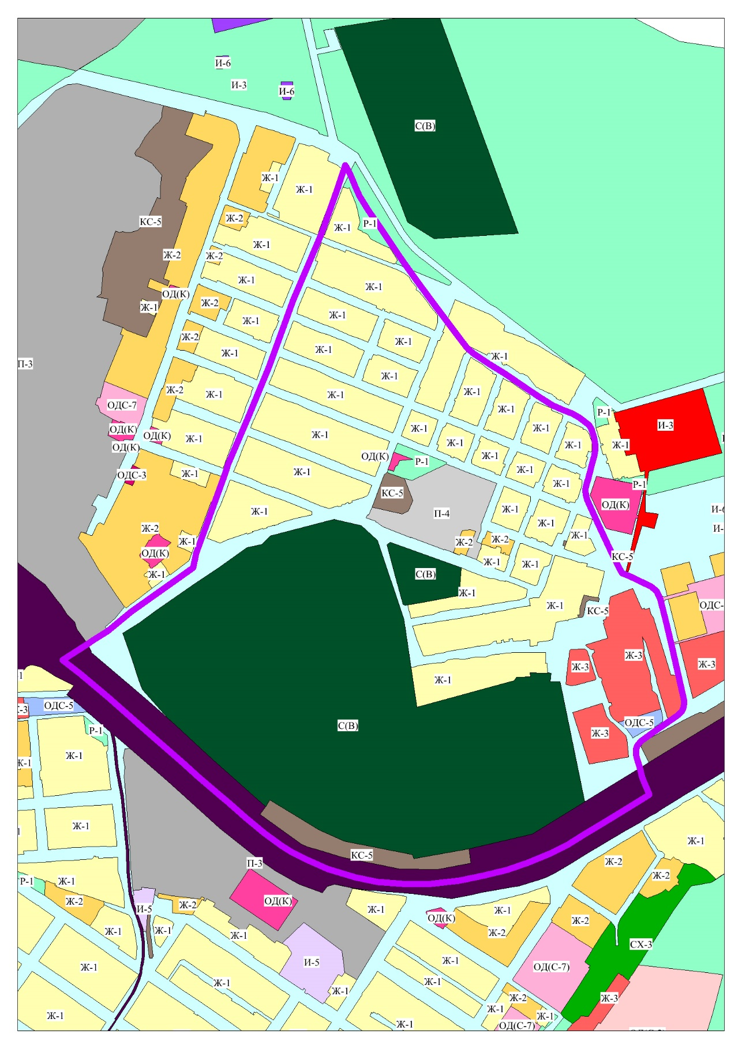
Рис. 2. Выкопировка из Карты градостроительного зонирования муниципального образования «Камышловский городской округ»

Согласно сведениям Правил землепользования и застройки Камышловского городского округа в границу проектирования попадают следующие территориальные зоны:
Ж-1. Зона застройки индивидуальными жилыми домами
Зона застройки индивидуальными жилыми домами Ж-1 выделена для формирования жилых районов из отдельно стоящих жилых домов усадебного типа и жилых домов блокированной застройки не выше 3-х этажей с развитием сферы социального и культурно-бытового обслуживания, обеспечивающей потребности жителей указанных территорий, а также создания условий для размещения необходимых объектов инженерной и транспортной инфраструктуры.
Ж-2. Зона малоэтажных многоквартирных жилых домов
Зона малоэтажных многоквартирных жилых домов предназначена для размещения одно- трёхэтажных блокированных либо многоквартирных жилых домов, выполненных по типовым и индивидуальным проектам, без приусадебных участков.
Ж-3. Зона среднеэтажных многоквартирных жилых домов
Зона среднеэтажных многоквартирных жилых домов предназначена для развития на основе существующих и вновь осваиваемых территорий многоквартирной жилой застройки средней этажности зон комфортного многоквартирного среднеэтажного жилья, развития сферы социального и культурно-бытового обслуживания для обеспечения потребностей жителей указанных территорий в соответствующих среде формах; размещения необходимых объектов инженерной и транспортной инфраструктуры; развития объектов общественно-деловой застройки в соответствующих среде формах и объемах, не оказывающих негативного воздействия на объекты жилой застройки.
ОД(К). Общественно-деловая зона (комплексная)
Общественно-деловая зона (комплексная) предназначена для размещения многофункциональных комплексов, либо относительно компактно сосредоточенных объектов разного функционального назначения.
ОД (С-5). Зона спортивных комплексов
Зона спортивных комплексов предназначена для сохранения и развития территорий, предназначенных для занятий физической культурой и спортом (с размещением крупных спортивных объектов регионального, городского и районного значения), а также для отдыха.
П-4. Производственная зона IV класса опасности
Предназначена для формирования комплексов производственных, коммунальных предприятий, складских баз, объектов инженерной и транспортной инфраструктур не выше IV класса, с низкими уровнями шума и загрязнения, санитарно-защитная зона которых составляет 100 метров.
КС-5. Коммунально-складская зона. (подзона V класса опасности)
Необходимость организации санитарно-защитной зоны от производственного объекта не менее 50 метров.
Р-1. Зона городских лесов, лесопарков, лугопарков
Предназначена для сохранения существующего природного ландшафта, зеленых массивов, создания условий комфортного посещения лесных территорий.
С (В). Зона специального назначения (ведомственная).
ЗОП. Зона общего пользования.
1. Зона общего пользования предназначена для прокладки линейных объектов транспортной и инженерной инфраструктуры в границах черты населенных пунктов. Зоны общего пользования назначаются в границах территорий, для которых не утверждены проекты планировки.
2. Градостроительный регламент для зон общего пользования не устанавливается.
3. В границах зон общего пользования допускается размещение нестационарных торговых объектов, за исключением зон общего пользования на центральных улицах города Камышлов.

Планируемое развитие функциональных зон

Для устойчивого развития территории проектирования настоящим проектом сформированы следующие функциональные зоны:
– жилые зоны;
– общественно-деловые зоны;
– зоны производственных и коммунально-складских объектов
– зоны инженерной и транспортной инфраструктур;
– зоны рекреационного назначения;
– зоны специального назначения;
– иные территориальные зоны.

Границы функциональных зон отображены на рисунке 3.
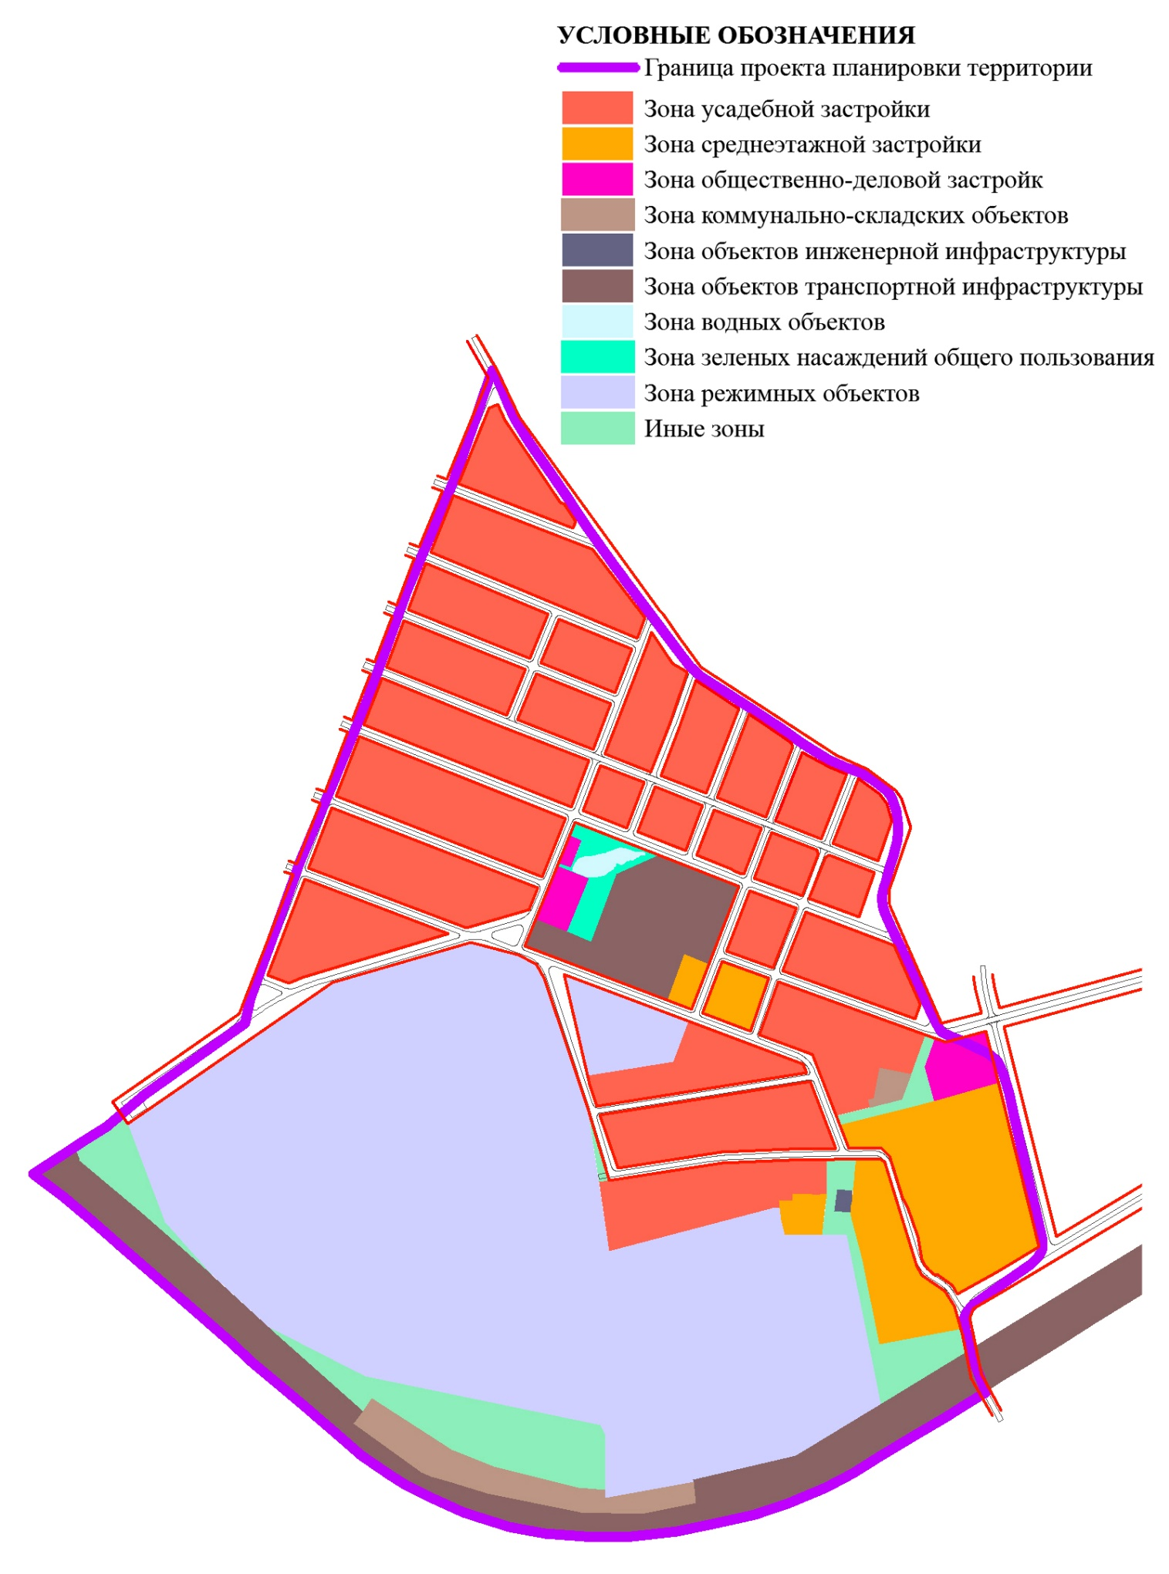
Рис. 3. Схема планируемого функционального зонирования

Проектный баланс территории в соответствии с устанавливаемыми функциональными зонами, приводится в таблице 1.
Таблица 1
Проектный баланс территории
№ п/п | Наименование территорий | Площадь, га | Процент ко всей территории
– | Общая площадь земель в границе проектирования: | 106,06 | 100
 | в том числе:
1 | Жилые зоны | 36,31 | 34,23
 | из них:
 | – зона усадебной застройки | 29,74 | 28,04
 | – зона малоэтажной секционной застройки | 2,38 | 2,24
 | – зона среднеэтажной застройки | 4,19 | 3,95
2 | Общественно-деловые зоны | 0,94 | 0,89
 | из них:
 | – зона объектов торговли | 0,07 | 0,07
 | – зона объектов бытового обслуживания | 0,24 | 0,23
 | – зона универсальных общественных объектов | 0,63 | 0,59
3 | Зоны производственных и коммунально-складских объектов | 0,80 | 0,75
 | из них:
 | – зона коммунально-складских объектов | 0,80 | 0,75
4 | Зоны инженерной и транспортной инфраструктур | 9,18 | 8,66
 | из них:
 | – зона объектов инженерной инфраструктуры | 0,06 | 0,06
 | – зона объектов транспортной инфраструктуры | 9,12 | 8,60
5 | Зоны рекреационного назначения | 0,74 | 0,70
 | из них:
 | – зона водных объектов | 0,19 | 0,18
 | – зона зелёных насаждений общего пользования | 0,55 | 0,52
6 | Зоны специального назначения | 38,76 | 36,54
 | из них:
 | – зона военных и других режимных объектов | 38,76 | 36,54
7 | Иные территориальные зоны | 19,96 | 18,82
 | из них:
 | – иные зоны | 4,85 | 4,57
 | – территории общего пользования | 14,48 | 13,65

Планируемое развитие жилищного строительства

На данный момент на территории проектирования расположено 327 жилых домов, в которых проживает 2106 человек.
Настоящим проектом в соответствии с материалами Генерального плана муниципального образования Камышловского городского округа предусматривается строительство трех и пятиэтажных многоквартирных (секционных) жилых домов, одного индивидуального жилого дома.
Показатели для нового строительства приняты согласно Генеральному плану муниципального образования Камышловского городского округа:
- средняя обеспеченность жилым фондом – 28,3 кв.м;
- плотность населения на территории многоквартирной секционной застройки (5 этажей) – 250 чел/га;
плотность населения на территории многоквартирной секционной застройки (3 этажа) – 117 чел/га;
- коэффициент семейности – 3.
В проектируемые показатели включены показатели строящегося на данный момент жилого 24-квартирного жилого дома по адресу ул. Загородная, 20-а.
Население проектируемого участка составит 2383 человека, в том числе 2106 человек – существующее население, 277 человек – перспективное население участка проектирования.
Жилой фонд территории проектирования составит 55322,0 кв.м., в том числе 48553,5 кв.м. – существующий сохраняемый жилой фонд, 6768,5 кв.м. – перспективный жилой фонд.
Плотность населения на территории проектирования составит 23 чел/га.

Планируемое развитие системы объектов социального обслуживания

В границах проектирования расположены следующие объекты социального и коммунально-бытового обслуживания:
- объект торговли торговой площадью 100 кв.м. по адресу: ул. Машинистов, 2б (ул. Павлика Морозова, 34а);
- объект торговли торговой площадью 1000,0 кв.м. по адресу ул. Карловарская, 2А;
- объект бытового обслуживания на 50 рабочих мест по адресу ул. Загородная, 29а.
Настоящим проектом в соответствии с материалами Генерального плана муниципального образования Камышловского городского округа предлагается размещение универсального общественного здания, в состав которого входят:
- объект торговли торговой площадью 150,0 кв.м;
- объект общественного питания на 80 посадочных мест;
- объект бытового обслуживания на 5 рабочих мест.
Такое здание предусматривается разместить в границах земельного участка с кадастровым номером 66:46:0104004:421 по адресу ул. Машинистов, 2-а.

Планируемое развитие системы инженерно-технического обеспечения

Обеспечение существующего и проектного населения водой хозяйственно-питьевого качества предусматривается по сложившей системе централизованного водоснабжения. Для обеспечения бесперебойной подачи воды проектом предлагается закольцевать участки сети по ул. Павлика Морозова, ул. Машинистов, ул. Загородная, ул. Чкалова. Уточнение диаметров труб, а также расстановка пожарных гидрантов выполняются на этапах рабочего проектирования.
Объем водопотребления составит 689,4 м³/сут.
В соответствии с Федеральным законом Российской Федерации от 22 июля 2008г. № 123-ФЗ “Технический регламент о требованиях пожарной безопасности” необходимо учитывать расходы воды на наружное и внутреннее пожаротушение. Общий расход воды на пожаротушение 1 пожара в течение 3 часов составит 108 м³. Наружное пожаротушение предусматривается от пожарных гидрантов, которые необходимо установить на водопроводной сети.
Водоотведение
Проектом предлагается развитие централизованной системы водоотведения в границах проектирования. Канализование застройки решается путем присоединения проектных коллекторов хозяйственно-бытовой канализации к существующей сети водоотведения, с дальнейшим отведением на очистные сооружения города.
Отведение хозяйственно – бытовых стоков с проектируемой территории решается с помощью системы самотечных коллекторов, проложенных в соответствии с решениями раздела «Вертикальная планировка территории». Новые коллекторы предлагается проложить по ул. Гоголя, ул. Строителей, ул.Новая, ул. Семеновка, ул. Чкалова, ул. Павлика Морозова.
Объем хозяйственно-бытовых стоков составит 568,8 м³/сут.
Электроснабжение
Электроснабжение проектируемой территории предусматривается по сложившейся системе. Электричество от трансформаторных пунктов по линиям электропередачи 0,4кВ будет доставляться к жилым и общественным объектам. Проектируемую застройку так же предусматривается подключить к существующим трансформаторным пунктам. Также проектом предусматривается замена неизолированных проводов линий электропередачи 10кВ на изолированные провода, с целью соблюдения охранной зоны объектов электросетевого хозяйства.
Объем электропотребления составит 1184,2 кВт.
Теплоснабжение
Теплоснабжение существующей и проектируемой индивидуальной застройки предусматривается от автономных газовых установок. Теплоснабжение существующей секционной застройки предусматривается по сложившейся схеме. Теплоснабжение проектируемой секционной застройки предлагается осуществлять от существующего теплового пункта, расположенного по ул. Загородная.
Объем теплопотребления составит 7,5МВт.
Газоснабжение
В настоящий момент централизованной системой газоснабжения обеспечена часть существующей застройки, расположенная в границах проектирования. Для теплоснабжения и удовлетворения коммунально-бытовых нужд проектом предусматривается обеспечить проектную застройку централизованной системой газоснабжения. Обеспечить газом проектную застройку возможно от сложившейся системы газоснабжения г.Камышлова. Объем газопотребления составит 429978,9 м³/год.

Связь
В соответствие с Пособием по проектированию городских (местных) телефонных сетей проводного вещания городских и сельских поселений (к СНиП 2.07.01-89*) телефонизация в населенных пунктах для жилого фонда должна быть 100%. С учетом коэффициента се мейности, принятым равным в данной застройке – 3,0, общее количество номеров для проектируемой застройки составит 793.
Подключение перспективных абонентов возможно произвести к существующей автоматической телефонной станции г.Камышлова.
Также проектом предлагается:
-обеспечить население услугами Интернета;
-развитие системы цифрового вещания.

Планируемое развитие системы транспортного обслуживания территории

В основу развития улично-дорожной сети проектируемой территории положены предложения генерального плана Камышловского городского округа и проекта планировки северо-восточной части Камышловского городского округа. Развитие планировочной структуры предполагает следующие основные мероприятия:
– замена покрытия проезжих частей;
– построение недостающих транспортных связей УДС;
– приведение основных параметров улиц и дорог к нормативным.
Магистральными улицами районного значения являются ул. Новая, ул. Карловарская, которые обеспечивают транспортную связь проектируемой территории с другими районами города. Ширина улиц в «красных линиях» – 16,0 - 25,0 м, ширина проезжей части 7,0 м, ширина пешеходной части тротуара 2,25 м.
Улицами местного значения в зонах жилой застройки являются ул. Карловарская, ул. Энергетиков, ул. Павлика Морозова, ул. Новая, ул. Чкалова, уд. Мастеров, ул. Стрелочников, ул. Вагонников, ул. Черепанова, ул. Гоголя, ул. Дальняя, ул. Заводская, ул. Семёнова. Ширина улиц в «красных линиях» составляет 8,5 – 35,0 м, ширина проезжих частей 6,0 – 7,0 м, ширина пешеходных частей тротуаров 1,0 – 2,25 м.
Протяженность магистральной сети, обслуживающей проектируемую территорию, составляет 1,07 км. Плотность магистральной сети – 1,01 км/км². Общая протяженность улично-дорожной сети 10,00 км. Плотность улично-дорожной сети 9,43 км/ км².
Поперечные профили проектируемых и реконструируемых улиц выполнены в соответствии с СП 42.13330.2016. Радиусы закругления проезжих частей на пересечениях и примыканиях 6,0-12,0 м.
Пешеходное движение организовано по всем улицам проектируемой территории, обеспечивая минимальную дальность перемещения до объектов пешеходного тяготения.
Существующий маршрут общественного транспорта проходит по ул. Загородная, ул. Семёнова со следующими остановочными пунктами:
- о/п «Улица Загородная»;
о/п «Улица Машинистов».

Планируемые границы элементов планировочной структуры (красные линии)

Согласно Градостроительному Кодексу Российской Федерации красными линиями являются линии, которые обозначают границы территорий общего пользования.
Настоящим проектом предусмотрено установление красных линий. Границы планируемых красных линий с отображением характерных поворотных точек представлены в графической части проекта планировки – «Чертёж планировки территории, (основной чертёж), совмещённый с чертежом красных линий», лист 1 основной (утверждаемой) части.
Координаты характерных точек красных линий указаны в местной системе координат Свердловской области МСК-66 и сведены в таблицу 2.
Таблица 2

№ | Координаты
 | X | Y
1 | 395137.71 | 1663336.76
2 | 395252.54 | 1663503.08
3 | 395434.39 | 1663572.94
4 | 395438.66 | 1663561.66
5 | 395452.65 | 1663567.07
6 | 395448.39 | 1663578.32
7 | 395527.72 | 1663608.80
8 | 395532.05 | 1663597.72
9 | 395546.97 | 1663603.49
10 | 395542.66 | 1663614.53
11 | 395620.78 | 1663644.55
12 | 395625.12 | 1663633.66
13 | 395640.91 | 1663639.94
14 | 395636.65 | 1663650.64
15 | 395697.19 | 1663673.90
16 | 395701.49 | 1663663.15
17 | 395716.34 | 1663669.10
18 | 395712.12 | 1663679.64
19 | 395772.75 | 1663702.93
20 | 395777.01 | 1663692.30
21 | 395791.00 | 1663697.70
22 | 395786.75 | 1663708.30
23 | 395847.65 | 1663731.70
24 | 395852.71 | 1663719.57
25 | 395867.45 | 1663725.80
26 | 395862.46 | 1663737.76
27 | 395936.07 | 1663767.83
28 | 395940.93 | 1663755.21
29 | 395955.73 | 1663761.31
30 | 395950.89 | 1663773.88
31 | 395958.83 | 1663777.12
32 | 396083.88 | 1663828.21
33 | 396101.35 | 1663818.16
34 | 396109.78 | 1663830.50
35 | 396097.44 | 1663837.60
36 | 396032.05 | 1663869.30
37 | 395780.22 | 1664052.20
38 | 395774.82 | 1664056.69
39 | 395745.19 | 1664077.63
40 | 395705.52 | 1664106.26
41 | 395590.28 | 1664282.77
42 | 395572.31 | 1664323.14
43 | 395544.43 | 1664360.55
44 | 395534.33 | 1664368.19
45 | 395495.90 | 1664380.03
46 | 395413.19 | 1664351.51
47 | 395394.08 | 1664352.58
48 | 395240.63 | 1664419.93
49 | 395253.69 | 1664472.14
50 | 395260.29 | 1664496.23
51 | 395235.99 | 1664502.36
52 | 394961.80 | 1664570.52
53 | 394968.09 | 1664581.05
54 | 394920.80 | 1664553.31
55 | 394893.57 | 1664508.06
56 | 394867.31 | 1664462.03
57 | 394855.15 | 1664457.61
58 | 394781.13 | 1664472.26
59 | 394755.81 | 1664486.52
60 | 394749.13 | 1664474.22
61 | 394776.23 | 1664458.96
62 | 394832.47 | 1664447.82
63 | 394869.60 | 1664437.53
64 | 394889.75 | 1664425.13
65 | 394911.42 | 1664394.44
66 | 394923.66 | 1664387.74
67 | 395059.39 | 1664345.73
68 | 395063.69 | 1664339.51
69 | 395061.37 | 1664221.48
70 | 395057.67 | 1664133.81
71 | 395034.80 | 1663986.26
72 | 395130.50 | 1663957.76
73 | 395298.03 | 1663901.77
74 | 395317.14 | 1663891.26
75 | 395329.61 | 1663867.50
76 | 395345.65 | 1663805.04
77 | 395293.57 | 1663624.13
78 | 395108.91 | 1663356.64
79 | 395303.40 | 1663539.75
80 | 395428.73 | 1663587.91
81 | 395357.61 | 1663775.96
82 | 395300.68 | 1663585.35
83 | 395292.23 | 1663567.51
84 | 395442.74 | 1663593.28
85 | 395521.91 | 1663623.70
86 | 395417.04 | 1663892.48
87 | 395389.00 | 1663881.08
88 | 395364.68 | 1663799.66
89 | 395536.85 | 1663629.43
90 | 395614.87 | 1663659.41
91 | 395507.51 | 1663929.24
92 | 395431.87 | 1663898.50
93 | 395630.74 | 1663665.51
94 | 395691.24 | 1663688.75
95 | 395628.09 | 1663846.26
96 | 395583.51 | 1663959.71
97 | 395522.96 | 1663936.36
98 | 395706.17 | 1663694.49
99 | 395766.79 | 1663717.77
100 | 395703.11 | 1663876.45
101 | 395643.16 | 1663851.67
102 | 395637.31 | 1663866.56
103 | 395697.16 | 1663891.29
104 | 395658.15 | 1663988.50
105 | 395598.44 | 1663965.47
106 | 395780.80 | 1663723.15
107 | 395841.49 | 1663746.47
108 | 395774.88 | 1663906.10
109 | 395716.98 | 1663882.18
110 | 395711.02 | 1663897.02
111 | 395768.72 | 1663920.87
112 | 395729.09 | 1664015.85
113 | 395672.16 | 1663993.89
114 | 395856.30 | 1663752.52
115 | 395930.32 | 1663782.76
116 | 395860.18 | 1663964.32
117 | 395770.30 | 1664032.38
118 | 395749.52 | 1664025.30
119 | 395744.69 | 1664023.64
120 | 395743.54 | 1664022.77
121 | 395945.13 | 1663788.82
122 | 396044.60 | 1663829.45
123 | 396049.66 | 1663840.81
124 | 396028.23 | 1663850.51
125 | 395921.05 | 1663922.73
126 | 395919.00 | 1663927.72
127 | 395896.04 | 1663942.61
128 | 395887.33 | 1663938.43
129 | 395340.87 | 1663875.55
130 | 395502.77 | 1663941.34
131 | 395418.97 | 1664155.65
132 | 395258.66 | 1664094.21
133 | 395518.08 | 1663951.63
134 | 395577.66 | 1663974.60
135 | 395555.07 | 1664032.10
136 | 395495.69 | 1664008.90
137 | 395490.22 | 1664022.87
138 | 395549.58 | 1664046.06
139 | 395525.09 | 1664108.39
140 | 395465.65 | 1664085.69
141 | 395460.01 | 1664100.13
142 | 395519.42 | 1664122.81
143 | 395495.06 | 1664184.81
144 | 395435.63 | 1664162.03
145 | 395436.70 | 1664156.32
146 | 395439.38 | 1664150.05
147 | 395442.28 | 1664145.48
148 | 395592.59 | 1663980.36
149 | 395740.36 | 1664037.35
150 | 395751.12 | 1664041.50
151 | 395710.37 | 1664069.43
152 | 395699.76 | 1664086.64
153 | 395698.09 | 1664088.48
154 | 395631.94 | 1664064.83
155 | 395569.05 | 1664040.25
156 | 395563.93 | 1664053.29
157 | 395627.03 | 1664077.94
158 | 395688.23 | 1664099.82
159 | 395651.90 | 1664155.46
160 | 395540.67 | 1664112.50
161 | 395535.00 | 1664126.93
162 | 395644.59 | 1664169.25
163 | 395642.26 | 1664172.77
164 | 395638.33 | 1664178.84
165 | 395634.40 | 1664184.58
166 | 395611.13 | 1664217.84
167 | 395606.59 | 1664224.37
168 | 395601.76 | 1664225.71
169 | 395510.00 | 1664190.53
170 | 395504.87 | 1664203.57
171 | 395594.74 | 1664238.01
172 | 395574.89 | 1664273.62
173 | 395565.85 | 1664296.33
174 | 395481.38 | 1664263.33
175 | 395475.35 | 1664278.69
176 | 395559.75 | 1664311.67
177 | 395558.42 | 1664315.01
178 | 395540.34 | 1664339.27
179 | 395527.95 | 1664348.62
180 | 395504.62 | 1664355.81
181 | 395452.16 | 1664337.72
182 | 395429.97 | 1664175.93
183 | 395489.57 | 1664198.77
184 | 395466.61 | 1664257.19
185 | 395460.97 | 1664259.17
186 | 395406.93 | 1664238.06
187 | 395403.45 | 1664247.43
188 | 395457.35 | 1664268.49
189 | 395460.33 | 1664273.19
190 | 395437.03 | 1664332.51
191 | 395378.96 | 1664312.49
192 | 395402.08 | 1664251.13
193 | 395334.93 | 1664139.50
194 | 395413.17 | 1664169.49
195 | 395390.51 | 1664230.56
196 | 395312.96 | 1664200.26
197 | 395308.53 | 1664212.49
198 | 395385.99 | 1664242.75
199 | 395385.22 | 1664244.83
200 | 395342.47 | 1664358.30
201 | 395264.94 | 1664392.33
202 | 395245.69 | 1664386.20
203 | 395253.38 | 1664108.25
204 | 395320.92 | 1664134.13
205 | 395299.10 | 1664194.45
206 | 395229.94 | 1664170.52
207 | 395225.36 | 1664182.69
208 | 395294.67 | 1664206.68
209 | 395215.28 | 1664426.15
210 | 395229.43 | 1664478.18
211 | 394948.43 | 1664548.12
212 | 394915.04 | 1664492.22
213 | 394886.09 | 1664441.48
214 | 394898.13 | 1664434.07
215 | 394912.07 | 1664414.33
216 | 394911.36 | 1664412.07
217 | 394917.94 | 1664403.69
218 | 394924.01 | 1664398.12
219 | 394931.99 | 1664394.67
220 | 394960.64 | 1664390.01
221 | 394998.49 | 1664376.69
222 | 395007.92 | 1664371.44
223 | 395010.89 | 1664369.58
224 | 395066.44 | 1664352.23
225 | 395077.71 | 1664341.23
226 | 395076.89 | 1664298.95
227 | 395199.29 | 1664251.96
228 | 395296.58 | 1663928.73
229 | 395179.19 | 1664242.54
230 | 395175.18 | 1664244.08
231 | 395131.80 | 1663969.94
232 | 395160.02 | 1663960.31
233 | 395120.27 | 1663973.86
234 | 395163.73 | 1664248.48
235 | 395076.56 | 1664281.94
236 | 395075.37 | 1664221.05
237 | 395071.63 | 1664132.44
238 | 395050.71 | 1663997.59

Планируемые мероприятия по инженерной подготовке и благоустройству территории

Инженерная подготовка и благоустройство территории

В соответствии с требованиями действующих санитарных правил и норм, а также строительных правил (раздел «Инженерная подготовка территории и вертикальная планировка»), была разработана схема поверхностного водоотвода, которая включает следующие мероприятия:
- вертикальная планировка;
- поверхностный водоотвод.

Характеристика прилегающей территории и территории проектирования
Анализ территории выполнен на топографической основе масштаба 1:1000. Рельеф рассматриваемого участка территории – спокойный. Отметки поверхности колеблются в интервале от 106,64 до 126,70. Наиболее возвышенный участок располагается в северной части района проектирования, пониженный участок – в юго-восточной части рассматриваемой территории. Средний уклон по площадке составляет 14 ‰. На территории проектирования отсутствуют источники негативного воздействия на окружающую среду. В границах проектируемой территории система отведения поверхностных стоков отсутствует.
В результате анализа территории естественный сток поверхностных вод осуществляется в основном в южном направлении.
В основу проектных предложений заложено обеспечение организованной системы поверхностного водоотвода при максимальном сохранении существующего рельефа в соответствии с требованиями СП 42.13330 2016. «Градостроительство. Планировка и застройка городских и сельских поселений». Проектом приняты уклоны по улично-дорожной сети от 4 ‰ до 36‰. Максимальная разница между отметками существующего рельефа и проектными отметками, принятыми в настоящем проекте, составляет
от –0,19до +0,50 метра.
Проектом предусмотрена также локальный сброс бессточного участка, расположенного в центральной части, в образованный водный объект.
Проанализировав ранее утвержденную градостроительную документацию и особенности существующего рельефа, целесообразнее будет предусмотреть отвод поверхностного стока с рассматриваемой территории ливневой канализацией открытого и закрытого типа по самотечным коллекторам в существующий водный объект через площадку очистных сооружений, расположенные за пределами проектируемой территории. Сброс осуществляется в реку Пышму.

Инженерное благоустройство территории, мероприятия по обеспечению доступа маломобильных групп населения

Мероприятия по благоустройству включают в себя:
- организацию озеленения;
- устройство пешеходных дорожек, площадок.
На территории проектирования предусмотрена организация благоустроенных площадок для отдыха и физкультурных упражнений, а также парково-прогулочные зоны.
Для беспрепятственного доступа инвалидов ко всем необходимым объектам следует предусмотреть понижающие площадки в местах пересечения тротуаров с проезжей частью. Высота бортовых камней тротуара должна быть 0,0 мм. Минимальная ширина пониженного бордюра, исходя из габаритов кресла-коляски, должна быть не менее 1500 мм. Данное мероприятие необходимо проводить на рабочей стадии проектирования.

Планируемые мероприятия по охране окружающей среды

Мероприятия по охране окружающей среды

Настоящим проектом в соответствии с генеральным планом Камышловского городского округа предусмотрено проведение мероприятий по охране окружающей среды:
- установление в соответствии с СанПиН 2.2.1/2.1.1.1200-03 санитарно-защитных зон предприятий и других объектов, являющихся источниками негативного воздействия на атмосферу, расположенных на территории проектирования и за ее границами;
- соблюдение установленного режима использования санитарно-защитных зон;
- функциональная трансформация мойки автомобилей в объект общественно-делового назначения;
- функциональная трансформация станции технического обслуживания в закрытые сооружения для хранения автомобилей;
- регулярный мониторинг и контроль за состоянием атмосферного воздуха на границе СЗЗ предприятий и на территории прилегающих к промышленной зоне жилых районов;
- оптимизация основного потока грузового и транзитного транспорта;
- приведении основных параметров улиц в соответствие нормативным значениями в зависимости от категории;
- контроль выбросов от автомобильного транспорта;
- благоустройство территории в границах красных линий.
Мероприятия по охране поверхностных и подземных водных ресурсов
- проектные решения по централизованному водоотведению и водоснабжению территории проектирования;
- организация системы сбора, хранения и утилизации коммунальных отходов.
Мероприятия по охране почв и грунтов
- организация системы сбора, хранения, вывоза и утилизации бытовых отходов, которые приводят к накоплению в почве загрязняющих веществ и вовлечению их в кругооборот, нарушению целостности растительного покрова и зарастанию участков земли сорной растительностью;
- мониторинг и своевременная ликвидация несанкционированных свалок и захоронений бытовых отходов.
Мероприятия, влияющие на физические факторы
- инженерно-технические мероприятия, конструктивные изменения шумозащиты зданий, создание экранов и полос зеленых насаждений вблизи железнодорожных путей;
- снижение пылевой нагрузки на население путем пылеподавления (полив территории в летний период), благоустройства и озеленения территории, повышения качества дорожного покрытия, обеспечения своевременной санитарной очистки территории;
- регулярные наблюдения за радиоактивным загрязнением приземной атмосферы.

Планировочные ограничения

Санитарно-защитные зоны
В границах проектирования и непосредственной близости от территории проектирования располагаются объекты, оказывающие негативное воздействие на окружающую среду и здоровье человека. В соответствии с СанПиН 2.2.1/2.1.1200-03 «Санитарно-защитные зоны и санитарная классификация предприятий, сооружений и иных объектов» для данных объектов устанавливаются санитарно-защитные зоны, в границы которых попадает существующая жилая застройка.
Для исключения санитарно-защитных зон на жилую застройку настоящим проектом в том числе согласно мероприятиям генерального плана Камышловского городского округа были предусмотрены мероприятия по реорганизации и функциональной трансформации промышленных территорий.
Охранные зоны объектов электроснабжения
Настоящим проектом предлагается переукладка воздушных линий электропередачи напряжением 10 кВ в линии с самонесущими изолированными проводами, а также размещение подземных линий электропередачи.
В соответствии с постановлением Правительства РФ от 24.02.2009 №160 «О порядке установления охранных зон объектов электросетевого хозяйства и особых условий использования земельных участков, расположенных в границах таких зон» для линий электропередачи устанавливаются охранные зоны в виде части поверхности участка земли и воздушного пространства (на высоту, соответствующую высоте опор воздушных линий электропередачи), ограниченной параллельными вертикальными плоскостями, отстоящими по обе стороны линии электропередачи от крайних проводов при неотклоненном их положении на следующем расстоянии:
- для воздушных линий электропередачи напряжением 6-10 кВ с самонесущим изолированными проводами - в размере 5 метров;
- для подземных линий электропередачи – в размере 1 метра.
Охранные зоны объектов газоснабжения
Проектом предлагается размещение газопроводов низкого давления.
В соответствии с постановлением Правительства РФ от 20.11.2000 №878 «Об утверждении Правил охраны газораспределительных сетей» для подземных газопроводов устанавливается охранная зона на расстоянии 3 метров от газопровода со стороны провода и 2 метров – с противоположной стороны.
Охранные зоны тепловых сетей
На проект предусматривается размещение тепловых сетей.
Согласно приказу Министерства строительства РФ от 17.08.1992 №197 «О типовых правилах охраны тепловых коммунальных сетей» вдоль трасс прокладки тепловых сетей устанавливаются охранные зоны в виде земельных участков шириной не менее 3 метров в каждую сторону, считая от края строительных конструкций или от наружной поверхности изолированного теплопровода бесканальной прокладки.
Минимальные расстояния от водопроводов до фундаментов зданий и сооружений
В соответствии с СП 42.13330.2011 «Градостроительство. Планировка и застройка городских и сельских поселений» (актуализированная редакция СНиП 2.07.01-89*) минимальное расстояние от проектируемых водопроводов до фундаментов зданий и сооружений составит 5 метров в каждую сторону.
Минимальное расстояние от канализации до фундаментов зданий и сооружений
В соответствии с СП 42.13330.2011 «Градостроительство. Планировка и застройка городских и сельских поселений» (актуализированная редакция СНиП 2.07.01-89*) минимальное расстояние от самотечного коллектора хозяйственно-бытовой канализации до фундаментов зданий и сооружений составит 3 метра в каждую сторону.

Санитарная очистка территории

Санитарная очистка проектируемой территории занимает важное место среди комплекса задач по охране окружающей среды и направлена на содержание территории населенного пункта в безопасном для человека состоянии.
На проект предлагается установка контейнерных площадок для размещения мусорных контейнеров, куда будет осуществляться сбор бытовых отходов.
В соответствии с «Рекомендациями по выбору методов и организации удаления бытовых отходов», утвержденными 15 марта 1985 г, мусорные контейнеры должны быть удалены от жилых домов, детских учреждений, мест отдыха населения на расстоянии не менее 20 метров, но не более 100 метров. Площадки для контейнеров должны иметь ровное асфальтовое или бетонное покрытие, ограждение зелеными насаждениями или какое-либо другое ограждение (кирпичное, сетчатое, бетонное). Наибольшее количество размещаемых контейнеров на площадке не должно превышать шести.

Положение об очерёдности планируемого развития территории

Настоящий проект планировки территории в границах кадастрового квартала 66:46:0104004 в северной части Камышловского городского округа разработан в соответствии со сроком реализации Генерального плана муниципального образования Камышловский городской округ – 2030 г, без разделения на этапы.
Обоснования очерёдности планируемого развития территории проектирования сведены в таблицу «Основные технико-экономические показатели» (таблица 3).
Таблица 3
Основные технико-экономические показатели
№ п/п | Наименование показателя | Единица измерения | Современное состояние | Планируемое состояние
1 | 2 | 3 | 4 | 5
I | ТЕРРИТОРИЯ
 | Общая площадь земель в границах проектирования | га/% | 106,06/100 | 106,06/100
 | в том числе:
1 | Жилые зоны | га/% | 31,31/29,52 | 36,31/34,23
 | – зона усадебной застройки | га/% | 26,66/25,14 | 29,74/28,04
 | – зона малоэтажной секционной застройки | га/% | 1,85/1,74 | 2,38/2,24
 | – зона среднеэтажной застройки | га/% | 2,80/2,64 | 4,19/3,95
2 | Общественно-деловые зоны | га/% | 0,31/0,29 | 0,94/0,89
 | – зона объектов торговли | га/% | 0,08/0,08 | 0,07/0,07
 | – зона объектов бытового обслуживания | га/% | 0,23/0,22 | 0,24/0,23
 | – зона универсальных общественных объектов | га/% | –/– | 0,63/0,59
3 | Производственные и коммунально-складские зоны | га/% | 0,05/0,05 | 0,80/0,75
 | – зона коммунально-складских объектов | га/% | 0,05/0,05 | 0,80/0,75
4 | Зоны инженерной и транспортной инфраструктур | га/% | 19,34/18,23 | 9,18/8,66
 | – территория объектов инженерной инфраструктуры | га/% | 0,15/0,14 | 0,06/0,06
 | – территория объектов транспортной инфраструктуры | га/% | 19,19/18,09 | 9,12/8,60
5 | Зоны сельскохозяйственного использования | га/% | 0,26/0,24 | –/–
 | – зона огородов | га/% | 0,26/0,24 | –/–
6 | Зоны рекреационного назначения | га/% | 0,19/0,18 | 0,74
 | – зона водных объектов | га/% | 0,19/0,18 | 0,19/0,18
 | – зона зелёных насаждений общего пользования | га/% | –/– | 0,55/0,52
7 | Зоны специального назначения | га/% | 38,63/36,42 | 38,76/36/54
 | – зона военных и других режимных объектов | га/% | 38,63/36,42 | 38,76/36/54
8 | Иные территориальные зоны | га/% | 15,97/15,06 | 19,96/18,82
 | – прочие территории | га/% | 15,97/15,06 | 4,85/4,57
 | – территории общего пользования | га/% | –/– | 14,48/13,65
II | НАСЕЛЕНИЕ
1 | Общая численность населения | чел. | 2106 | 2383
2 | Плотность населения на территории застройки | чел. на га | 20 | 23
III | ЖИЛИЩНЫЙ ФОНД
1 | Средняя обеспеченность населения | кв.м/чел | 23,1 | 23,2
2 | Общий объем жилищного фонда So6щ. | кв.м | 48553,5 | 55322,0
3 | Количество жилых домов | ед | 327 | 332
IV | ОБЪЕКТЫ СОЦИАЛЬНОГО И КУЛЬТУРНО-БЫТОВОГО ОБСЛУЖИВАНИЯ
1 | Объекты торговли | ед/кв.м. торг.площад | 2/1100,0 | 3/1250,0
2 | Объекты бытового обслуживания | ед/раб.мест | 1/50 | 2/55
3 | Объекты общественного питания | ед/пос.мест | - | 1/80
V | ТРАНСПОРТНАЯ ИНФРАСТРУКТУРА
1 | Протяжённость улично-дорожной сети всего | км | 9,22 | 10,00
 | в том числе:
 | - магистральные улицы | км | 1,07 | 1,07
 | из них:
 | - районного значения | км | 1,07 | 1,07
 | - улицы местного значения в зонах жилой застройки | км | 8,15 | 8,93
2 | Плотность магистральной сети | км/км² | 1,01 | 1,01
3 | Плотность улично-дорожной сети | км/км² | 8,70 | 9,43
4 | Протяженность маршрута общественного транспорта | км | 1,39 | 1,39
VI | ИНЖЕНЕРНАЯ ИНФРАСТРУКТУРА
1 | Водопотребление | куб.м/сут | 454,1 | 689,4
2 | Водоотведение | куб.м/сут | 454,1 | 568,8
3 | Теплопотребление | МВт | 6,7 | 7,5
4 | Электропотребление | кВт | 1038,1 | 1184,2
5 | Связь | номеров | - | 793
6 | Газопотребление | м³/год | 395425,8 | 429978,9

